Отчет за 2018-2019 учебный год
Всероссийские  мероприятия | Всероссийская акция «Тотальный диктант-2019»  "Тотальный диктант", всемирная образовательная акция по популяризации грамотности, в 2019 году прошла 13 апреля Впервые диктант писали в 2004 году в Новосибирске. В разные годы авторами текста становились известные российские писатели З. Прилепин, Б. Стругацкий, Д. Быков, Л. Юзефович, А. Усачев, Е. Водолазкин, А. Иванов, Д. Рубина, Г. Яхина. Автором "Тотального диктанта" в 2019-м стал российский писатель, литературовед и критик П. Басинский.  Основная цель акции - проверить уровень знаний русского языка, а также повысить свою грамотность.  Более 3,1 тысячи площадок "Тотального диктанта" открылись по всему миру. В ОАЭ, Мьянме и Перу "Тотальный диктант" написали впервые. Столицей "Тотального диктанта" был выбран Таллин, участие в нем приняли более 250 тысяч человек из 340 городов 79 стран мира, в 772 населенных пунктах. МАОУ Политехническая гимназия уже второй год является площадкой для проведения акции.  В Нижнем Тагиле диктант на 10 площадках писали почти 1300 человек, из них 133 гимназиста, 4 педагога (Зуева Т.В., Яковлева В.И., Бадьина С.Г., Антропянская Е.А.), а все учителя методического объединения русского языка были диктаторами и проверяли работы. Большую помощь в организации и проведении диктанта оказали Борисова А.В., Колмыков А.А,, Евстрвтова К.А., Горлова Л.Н.  34 человека в нашем городе справились с заданием на «отлично». Среди них пять гимназистов: Доронин Святослав (9Б),  Кизилов Степан (9В), Окулова Ольга, Шалина Дарья, Киселева Юлия (11Б).  Информационными партнёрами акции выступили телекомпания «Телекон», ИА «Все новости», радиостанции «Экорадио», «Шансон», ЦРТ «Идея».  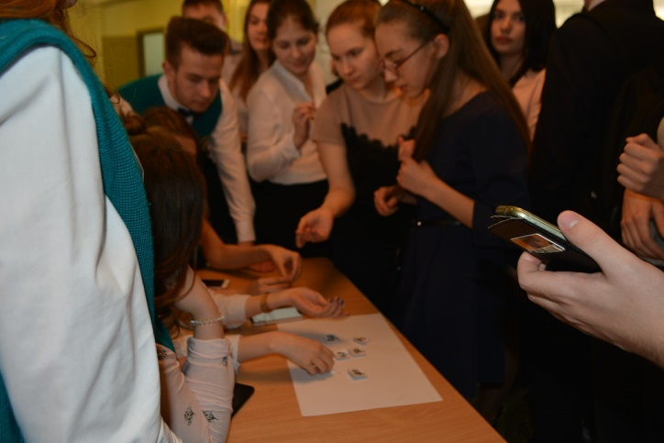  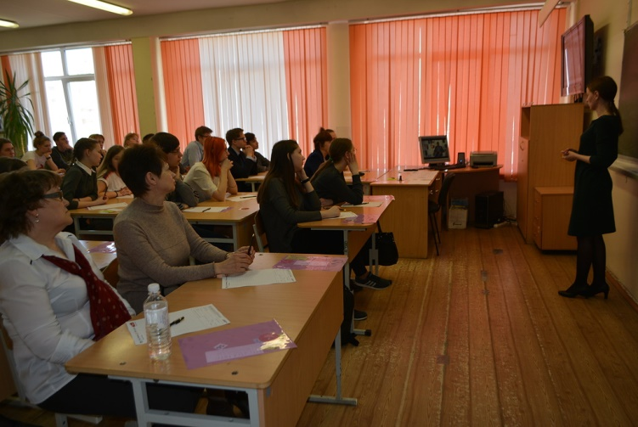
Всероссийский конкурс «Лучший урок письма»
Ежегодно «Лучший урок письма» объединяет более 100 тысяч школьников, студентов и преподавателей из всех регионов страны. По итогам 2018 года всероссийский конкурс назван лучшим социальным проектом России и включен в план мероприятий по реализации Концепции информационной безопасности детей на 2018-2020 годы.
Конкурс призван возродить традиции русского эпистолярного жанра, сконцентрировать внимание школьников на ценности родного языка, дать возможность учителям проявить себя в разработке новых методик проведения «Урока письма».
Организаторами конкурса являются ФГУП «Почта России», Московский государственный университет им. М. В. Ломоносова, Профсоюз работников связи России, Издательский дом «Учительская газета».
Поступившие на конкурс письма по номинациям жюри оценивало по следующим критериям: нестандартное решение темы, логика построения письма, эмоциональность, правила написания письма, стиль изложения, грамотность.
Свердловский филиал Почты России и «Областная газета» провели награждение. Всего от учащихся и педагогов Свердловской области поступило свыше 500 работ. Авторам 20 лучших сочинений эпистолярного жанра в пресс-центре «Облгазеты» вручили подарки и дипломы. Три работы, из них две учениц гимназии были отмечены на всероссийском уровне: Леготина Полина (7В) стала лауреатом в номинации «За здоровьем в парки и на спортплощадки», Домрачева Диана (7В) заняла 3 место в номинации
«Творить добро – что значат для меня эти слова». Второе место на уровне региона заняли Сёмина Александра (7А, «Рецепты счастливой семьи»), Новгородова Александра (7А, «Классная история»), Домрачева Диана (7В, «Из глубины веков - истории и легенды моей семьи»).. Третье место у Долженковой Алёны (7В, «Классная история»), Трофимовой Вероники (7В, «Из глубины веков - истории и легенды моей семьи»), Фёдоровой Софьи (6А, «Рецепты счастливой семьи»), Абрамовой Валерии (6А, «Есть такая профессия - Родину защищать»). Сначала ребятам провели экскурсию по редакции ведущего официального печатного издания области, познакомили с системой планирования номеров ежедневной газеты, процессом вёрстки и дизайна, рассказали о способах продвижения сайта газеты и развитии интернет-проектов, представили молодёжный спецвыпуск для детей и подростков «СверхНовая Эра», выпускаемый «ОГ». Диалог продолжился в пресс-центре редакции на церемонии награждения финалистов всероссийского и регионального этапов всероссийского конкурса эпистолярного жанра Школьникам продемонстрировали молодёжный спецвыпуск "ОГ" "СверхНовую эру" и пригласили попробовать свои силы в качестве юнкоров.
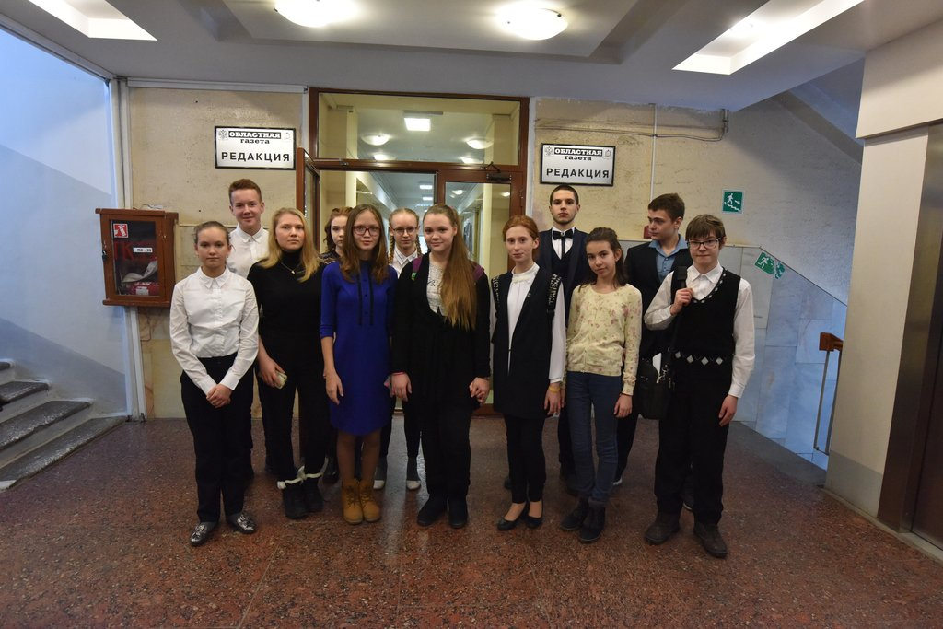

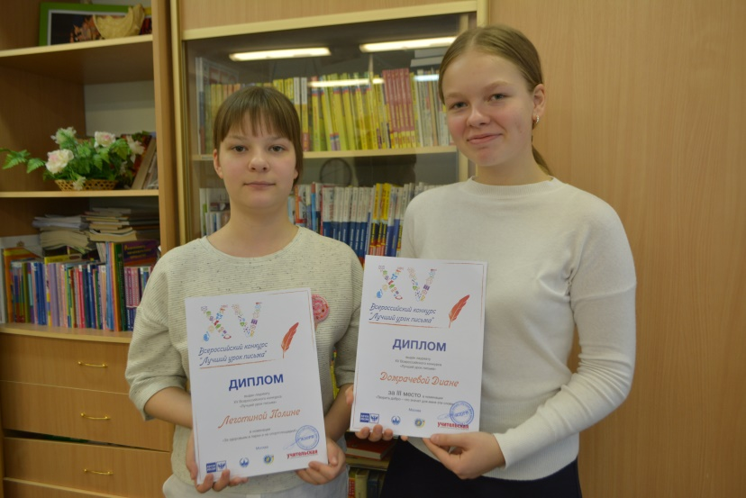
Школа подготовки к Всероссийской олимпиаде
В этом году команда лингвистов 9-11 классов во время осенних каникул продолжила изучение русского языка на углубленном уровне в Школе подготовки к Всероссийским олимпиадам в Москве. Ребята прослушали лекции, которые читали ведущие специалисты Московских университетов, познакомились с составителями задач заключительного тура олимпиады по русскому языку, участвовали в семинарских занятиях. Программа была более чем насыщенной, что позволило погрузиться в материал полностью: древнерусский и старославянский языки, история современного русского языка, фонетика, морфология, синтаксис и многое другое стало предметом пристального внимания учеников и их преподавателей. Но не только учеба ждала участников школы в Москве: они посмотрели спектакль МХАТ «Преступление и наказание», в Театре Сатиры – «Отцы и дети» и балет «Лебединое озеро». А еще были Булгаковский музей и прогулки по Патриаршим прудам. Это был богатый опыт изучения языка, который показал, что лингвистика – наука, занимающая особое место в современном мире.
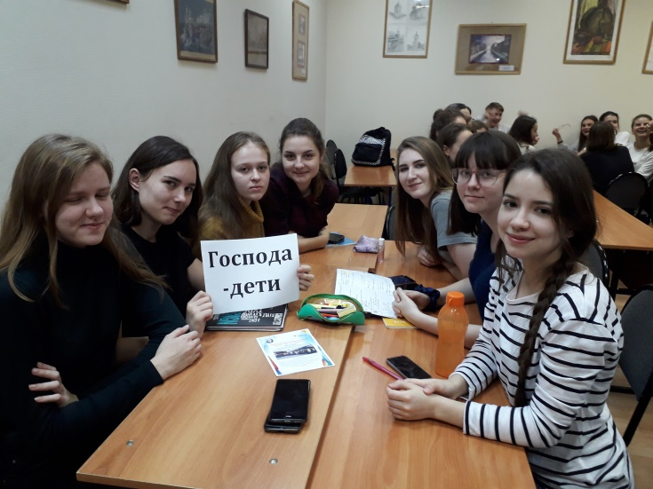

Вузовские олимпиады.
Вузовские олимпиады из перечня РСОШ позволяют поступать в вуз, который непосредственно проводил олимпиаду и получить 100 баллов за ЕГЭ по предмету. Поступать с результатами олимпиады можно и в другие учебные заведения, которые проводят олимпиады из перечня. Гимназисты традиционно принимают участие в таких олимпиадах и 2018-2019 год не стал исключением. Стали победителями и призерами по русскому языку, лингвистике и литературе одиннадцатиклассники: Пельц Н.(Олимпиада ВШЭ по лингвистике), Можегова И.(Олимпиада школьников СПбГУ(филология)), Можегова И., Петрова Е. (Многопрофильная олимпиада школьников УРФУ "Изумруд"(русский)), Петрова Е. (Плехановская олимпиада школьников: Русский язык)
Открытием этого года стало призерство по русскому языку восьмиклассника Гарипова Е. во Всероссийской многопрофильной олимпиаде школьников УРФУ "Изумруд".
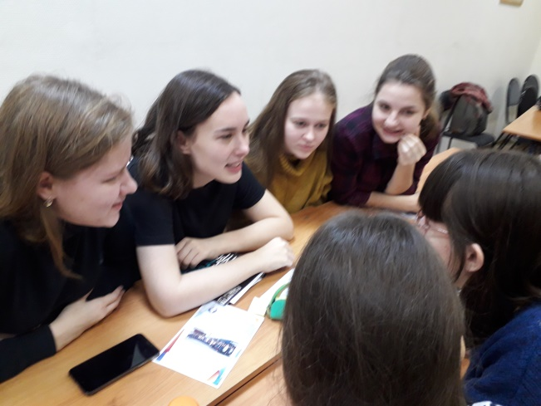

Языкознание кажется многим школьникам сводом сухих и скучных правил. Чтобы преодолеть это заблуждение, открыть детям красоту науки о языке, с 2000 года проводится международная игра-конкурс "Русский медвежонок - языкознание для всех". Ежегодно она привлекает более 2 миллионов участников из России и десятков зарубежных стран
14 ноября 2019 года 607 учеников 5-11 классов приняло участие в международной игре-конкурсе "Русский медвежонок - языкознание для всех" Составители старались подбирать задания, которые будили бы любопытство участников, побуждали их после игры заглядывать в учебники, словари, справочники и энциклопедии, помогали в работе учителям.
Титов Константин (5 класс) , Тимофеев Андрей (6 класс), Божко Мария (7 класс), Кирьянова Софья (8 класс), Сваткова Софья (9 класс), Беляева Дарья (10 класс), Пельц Надежда (11 класс) стали победителями на своих параллелях.
После проведенного состязания гимназисты с увлечением разбирали конкурсные задания, позволяющие проверять не только предметные, но и метапредметные результаты.
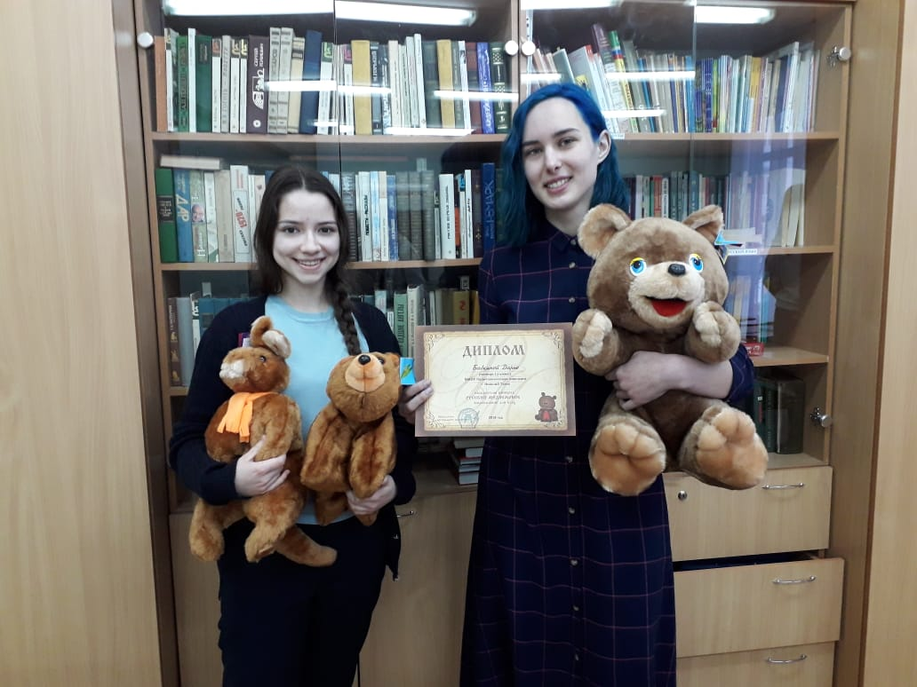

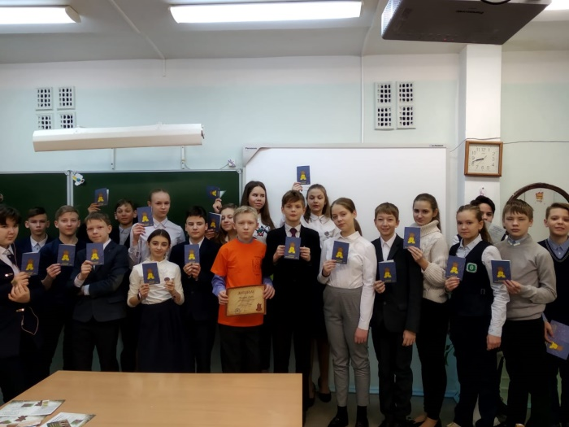
Экспериментальная Программа повышения грамотности
5-9 классы участвовали во Всероссийской Программе повышения орфографической грамотности учащихся с использованием онлайн-тренажёра «Веб-Грамотей», разработанной АНО «Центр Развития Молодёжи». Одна из ключевых задач Программы — улучшение результатов учащихся ГИА. «Веб-Грамотей» - это больше современных заданий, меньше времени на проверку тетрадей, выше уровень грамотности, интереснее процесс обучения. В конце учебного года Политехническая гимназия участвовала в мониторинговом исследовании «Грамотей-спринт» с целью оценки уровня сформированности орфографической грамотности.

Региональные | Ломоносовский турнир  30 сентября 2018 года состоялся XLI Турнир имени М.В. Ломоносова, в котором приняли участие гимназисты 8, 10, 11 классов. Турнир имени М. В. Ломоносова — ежегодное многопредметное соревнование по различным предметам, в том числе лингвистике, литературе. Цель Турнира — дать участникам материал для размышлений и подтолкнуть интересующихся к серьёзным занятиям. Наши учащиеся показали замечательные результаты: призеры по литературе - Гетманенко Е. (8Г), Шабалина К. (8Г), Шемякина А. (11А), по лингвистике – Челышева А. (10А), Чибук Д. (10Б), Бабкина Д. (11А), Можегова И. (11А), Пельц Н. (11М). По результатам Ломоносовского турнира ученики 11 класса были приглашены на лингвистическую олимпиаду имени М.В. Ломоносова.
IV областной инклюзивный конкурс чтецов «Юный речевик»
Ежегодно гимназисты принимают участие в различных конкурсах чтецов. В этом учебном году ученик 8Г класса Никулин Георгий впервые принял участие в IV областном инклюзивном конкурсе чтецов «Юный речевик» и стал дипломантом III степени. Георгий прошёл три этапа конкурса, в котором принимали участие несколько сотен ребят с ограниченными возможностями здоровья, в Екатеринбурге. Он читал стихотворение, посвященное детям-инвалидам и силе их духа. Юноша не только добился высокого результата, но и показал умение бороться не только с соперниками, но и с самим собой, преодолевая кажущиеся непреодолимыми обстоятельства. Организаторы и члены жюри отметили его стойкость, умение побеждать и очень проникновенную манеру исполнения.
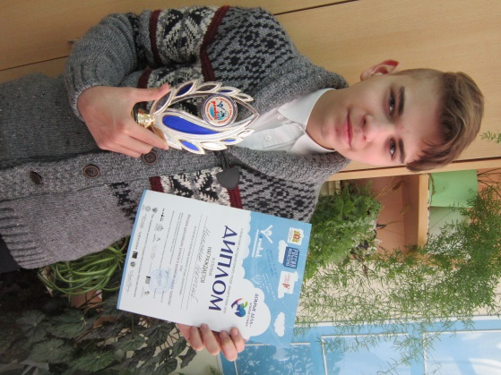
XIII областной конкурс
исследовательских работ «Твои первые открытия»
Винокурова Виктория (6Г) Творческий проект «Лицейское братство в жизни и творчестве Александра Сергеевича Пушкина» победитель
Городские | Муниципальный этап Всероссийского конкурса сочинений  Положение о Всероссийском конкурсе сочинений 2018 года разработано Департаментом государственной политики в сфере общего образования Минпросвещения России.  98 гимназистов писали работы по следующим тематическим направлениям:  1) Слово как источник счастья;  2) О проявлении нравственного начала в истории, в жизни, в судьбе;  3) «Хотел бы я знать, какая давность придает сочинению ценность» (Квинт Гораций Флакк): юбилеи российских писателей, поэтов, драматургов в 2018 году;  4) Книги, как люди, имеют свою судьбу, свой характер: юбилеи литературных произведений в 2018 году;  5) «Он хороший писатель. И прежде всего — гражданин» (А.Тарковский): 100-летие со дня рождения А.И. Солженицына;  6) «Хоровод муз» (А.Блок): 2018 – Год театра и балета;  7) Россия, устремлённая в будущее;  8) Имен в России славных много;  9) «Настоящая ответственность бывает только личной» (Ф.Искандер): 2018 – Год добровольца (волонтера);  10) Вместе – целая страна: 2018 -- Год единства народов России;  11) «Деньгами надо управлять, а не служить им» (Луций Анней Сенека);  12) «Гордиться славою своих предков не только можно, но и должно, не уважать оной есть постыдное малодушие» (А.С. Пушкин).  Участникам Конкурса предоставлялась возможность продемонстрировать свои литературные способности. Строгое и компетентное жюри оценивало лучшие творческие работы учащихся образовательных организаций. Победителем конкурса стала ученица 9 А класса Смирнова А. (учитель Долматова Р.В.). Сочинение было написано по теме «Вместе – целая страна: 2018 – Год единства народов России», в котором гимназистка размышляла о судьбе страны и народа, она сумела получить дополнительные баллы за словесное мастерство и выйти в финал регионального конкурса  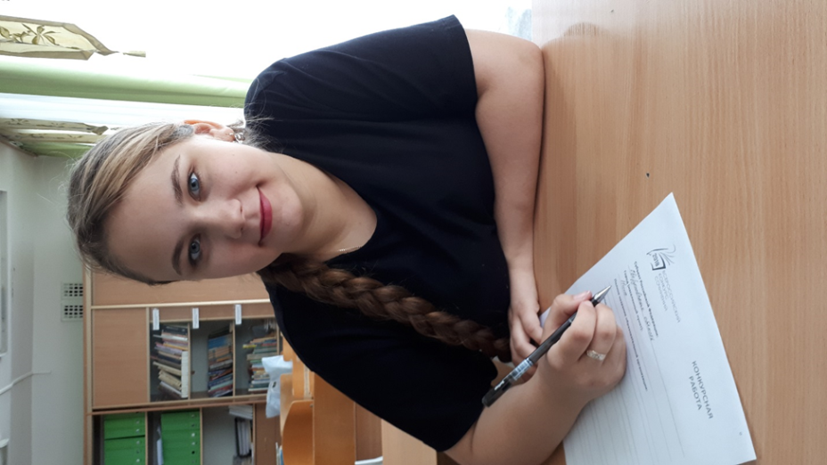
Политехническая гимназия состоялся городской семинар «Использование метапредметных образовательных технологий в обучении различным видам речевой деятельности при подготовке учащихся к итоговой аттестации». Гостями мероприятия стали учителя русского языка и литературы, методисты. На пленарном заседании Дьячкова Е.И. рассказала об инновационных проектах ОО, Постников П.Г- о технологиях обучения, применяемых в гимназии, Елина Л.Г. выступила с докладом по теме «Поколение Z: стратегии и практики обучения различным видам речевой деятельности»
В рамках семинара педагогическому сообществу был представлен опыт работы учителей гимназии по использованию современных образовательных технологий в учебном процессе.: урок-диалог с элементами социо-ролевых заданий «Упражнения рождают мастерство» (Елина Л.Г.); урок-практикум «Язык – это лабиринт путей» (Пирожкова О.И.); урок – размышление «От анализа текста к сочин ению» (Оводкова Н.Л.); урок - мастерская «Слово рождает мысль» (Вознюк Е.В.); урок-лабораторное занятие с элементами анализа текста «Где скрыта душа текста?» (Зырянова Н.С.); урок - практикум «Чтение – путь к реальности» (Жерлицына О.Н.). Учителям города рассказали о системе подготовки к итоговой аттестации,
Во время подведения итогов в конференц-зале участники семинара получили возможность высказать своё мнение о посещённых занятиях. В процессе обсуждения гости дали высокую оценку мастерству педагогов в использовании современных образовательных технологий, отметили хорошую подготовку учащихся.

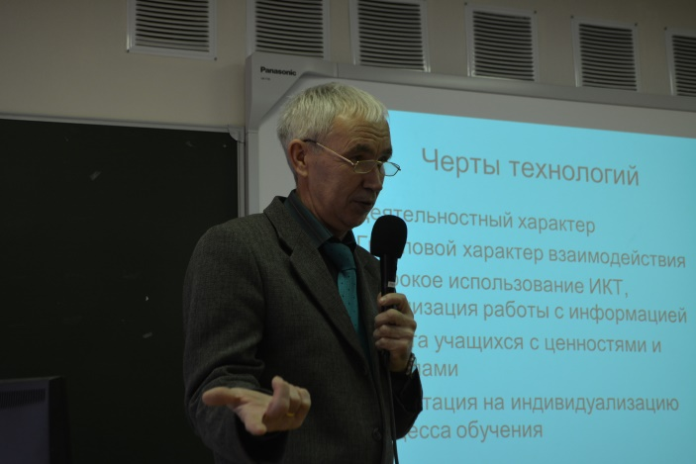

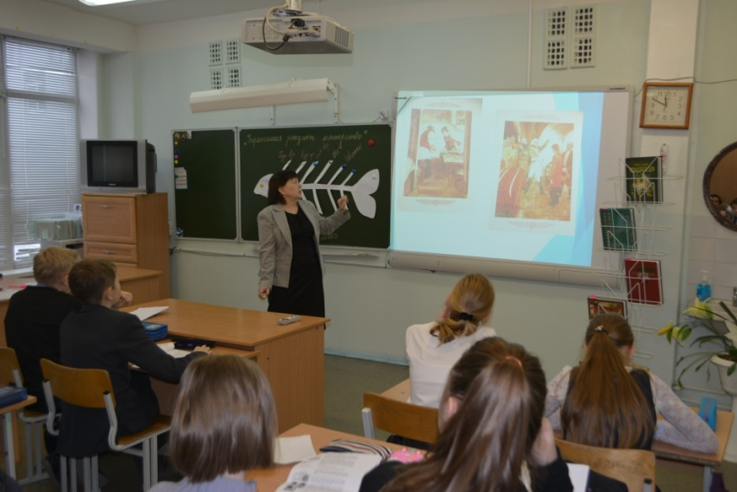

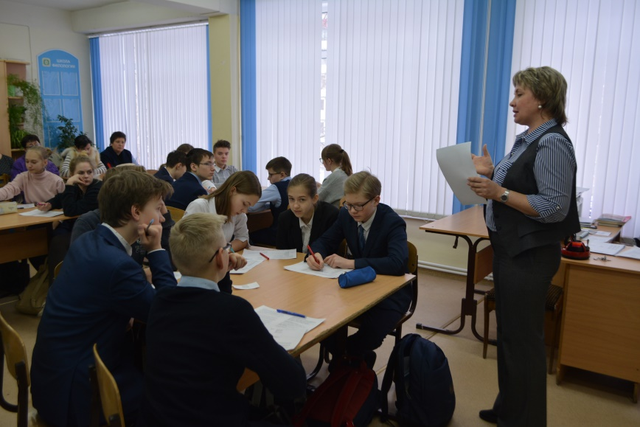
Пушкинскому проекту «На крыльях вдохновения» – 25
В начале было слово.. И это было Пушкинское слово. Потом появились и другие словеса, слова, словечеки.. ! Но Его осталось навсегда. Русская литература как бы разделилась на три отрезка: все, что было до Пушкина, Пушкин, и все, что появилось после него.
"У нас все начинается с Пушкина" - эти знаменитые слова Ф М.Достоевского не просто взгляд на его творчество, а дань уважения величайшему писателю. Эти слова - своеобразный мостик в сегодня.
Именно сегодня слово Пушкина необходимо нам, необходимо для того, чтобы не забыть Русскую Речь, Русскую Культуру, Русскую Историю. Необходимо для того, чтобы почувствовать себя частичкой того, что зовется Родиной.
25 лет назад по предложению Мадер Р.Д. в гимназии впервые прошло внеклассное мероприятие «Памятник Пушкину в Н.Тагиле», которое вдохновило учителя старших классов Татьяну Николаевну Касаткину на создание литературных гостиных. Спросите любого выпускника той поры и каждый, не задумываясь, скажет, что Пушкинская неделя, пожалуй, одно из самых ярких воспоминаний гимназической жизни.
Осень нежно и ловко плетёт
Кружева из листвы золотистой
Значит снова к нам Пушкин придёт
В каждый класс прямо с книжной страницы.
Проект, получивший позже название «На крыльях вдохновения», каждой «осенью расцветает вновь». Все спектакли в этом году были поставлены по произведениям великого классика русской литературы, а 20 октября состоялся гала-концерт, на который были приглашены все те, кто стоял у истоков этой красивой театральной недели (Исаева В.П., Барановская И.Р., Ведерников С.В., Денисова И.Е., Масленникова И.Н.), педагоги дополнительного образования ( Погорелая С.Ю., Юдина Е.В.,, Семячкова А.В., Красникова Н.К, Колмыков А.С., Тюрина Ж.Н.), учителя разных образовательных предметов, реализующие проект 25, 20, 15 и 10 лет назад, объединенных любовью к театральному искусству.
Дьячкова Е.И. поздравила всех собравшихся в зале и наградила лучших певцов, поэтов, актеров, художников, учителей. Главным подарком были постановки из сценариев разных лет, песни, написанные к замечательным праздникам, фильм, созданный телестудией «ОКО» и, конечно, приветствие самого поэта, самого замечательного Пушкина на протяжении многих лет - Богимова Е.В.:
Друзья мои, прекрасен наш союз!
Он как душа неразделим и вечен —
Неколебим, свободен и беспечен
Срастался он под сенью дружных муз.
Результаты городского конкурса
театральных коллективов «Живи, театр!» нас тоже порадовали: лауреат I степени - творческий коллектив 6а,7а, 7в классов (Елина Л.Г.), дипломанты I степени - творческие коллективы 8,11классов (. Вознюк Е.В, Оводкова Н.Л.)
дипломант II степени - творческий коллектив 7Б,Г и 5Г классов (Трифонова А.С.). дипломант III степени -
творческий коллектив 5 классов (Зырянова В.В

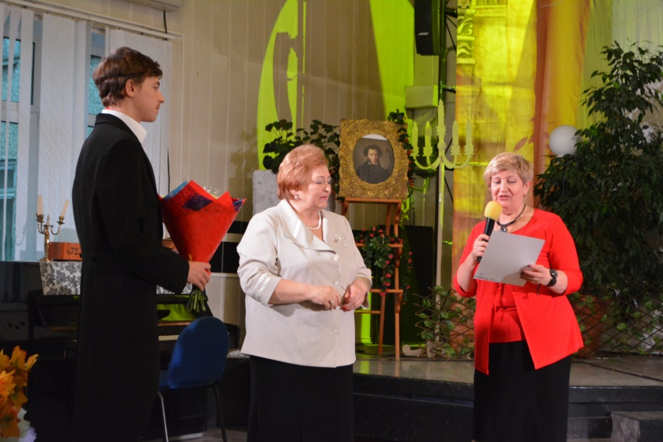

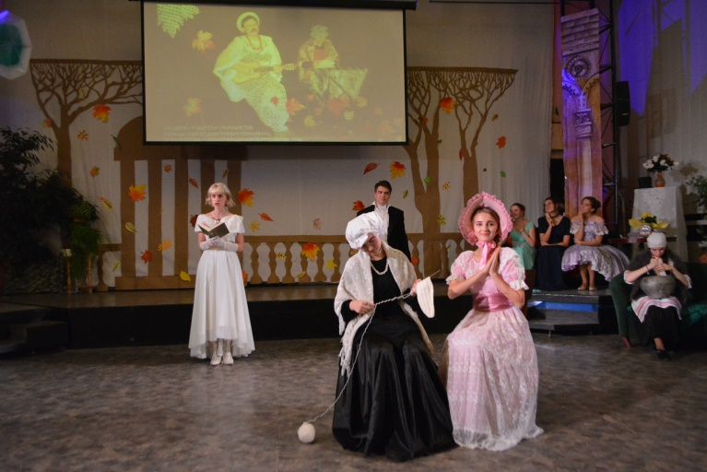

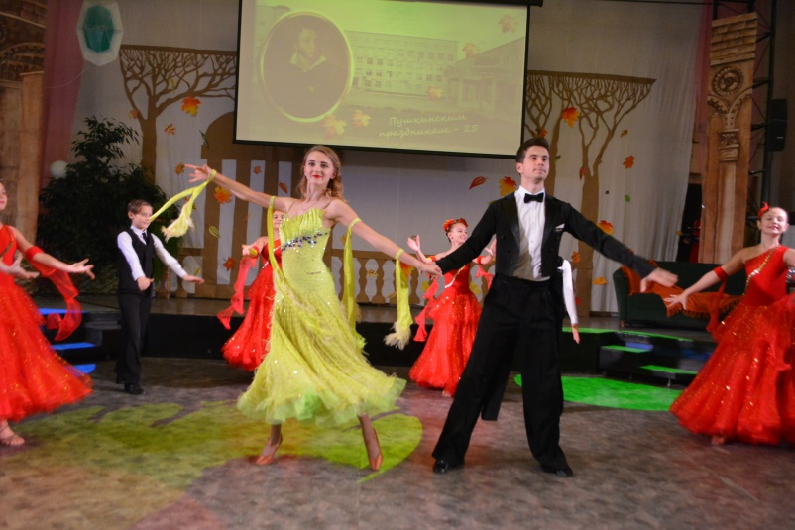

Городской конкурс детского и юношеского литературного творчества «Серебряное перышко» в рамках фестиваля «Адрес детства - мой Нижний Тагил»
Участие гимназистов в ежегодном городском конкурсе литературных работ «Серебряное перышко» стало уже традиционным. Литературное творчество привлекает гимназистов. В этом году были представлены произведения разных жанров: рассказы и сказки, очерки, лирические зарисовки, элегии, посвящения и даже целые циклы стихотворений по мотивам любимых романов. В конкурсе участвовало 28 учеников 5-11 классов.
И все творческие работы были высоко оценены. 10 гимназистов 11,10 и 8 классов стали лауреатами конкурса (учителя Оводкова Н.Л., Пирожкова О.И., Вознюк Е.В.,). 12 - дипломантами 1.2 и 3 степени – это учащиеся 5-9 классов (учителя Елина Л.Г., Долматова Р.В., Зырянова Н.С., Трифонова А.С). Хочется отдельно отметить Челышеву Александру, ученицу 10А класса, которая получила Гра-при.
Уже второй раз творческие работы наших гимназистов, признанные лучшими на городском этапе, были представлены на Областном конкурсе детского литературного творчества «Вдохновение (апрель 2019 года). В номинации «Лирика» участниками стали Челышева Александра (10А) и Супрунова Ксения (10Б).
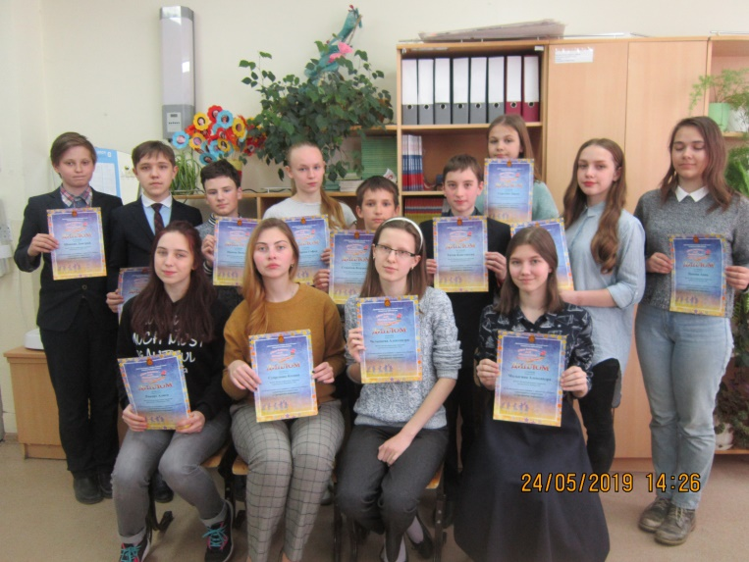

Муниципальный тур Всероссийской олимпиады школьников
Всероссийская олимпиада школьников, основными целями которых являются стимулирование интереса учащихся к русскому языку и литературе, популяризация школьных предметов, расширение возможности оценки знаний, умений и навыков, полученных учащимися в школьных курсах, активизация творческих способностей учащихся, проходит в четыре этапа. В процессе подготовки гимназистам была создана определѐнная интеллектуальная среда, способствующая сознательному и творческому отношению к процессу образования и самообразования.
Учащиеся, победившие в школьной олимпиаде и занявшие первые строчки в городском рейтинге, защищали честь гимназии на городском уровне. С каждым годом задания становятся более интересными и сложными
Победителями по русскому языку стали Кизилов Степан (9В), Гучапшева Полина(10Б), Пельц Надежда (11Г), призёрами - Рожнев Никита (7А), Супрунова Ксения (10Б). Учащиеся не только продемонстрировали знания по предмету, но и проявили свои творческие способности, умение логически мыслить и даже делать перевод со старославянского языка.
Литература – особый предмет, требующий внимательного чтения текста, умения анализировать и сопоставлять. Овладение технологиями критического мышления, стратегиями и тактиками смыслового чтения, целеустремлённость помогли Супруновой Ксении (10Б) стать победителем, призёрами - Елисеевой Анне(8Г), Доронину Святославу (9Б), Ермени Анне (9Б), Дементьевой Полине(9Б), Гариной Дарье (9А), Гучапшевой Полине (10Б), Рикерт Алисе(10Б), Челышевой Александрае (10А), Кюсснер Софье (11Г). Победительница стала участником регионального этапа в Екатеринбурге.
Муниципальный конкурс чтецов «В начале было слово»
Красиво прочитать стихотворный или прозаический текст- значит понять его, принять душой, сердцем и уметь передать своё прочтение зрителю. С каждым годом всё труднее становится стать участником городского этапа конкурса чтецов: очень много в нашем городе талантливых ребят. Трудно отобрать произведение из огромного множества художественных текстов, выбрать то, своё, которое можно представить на суд компетентного жюри.
Ткачев Алексей (5Б), Баженова София (7Г), Гарина Дарья (9А) сумели покорить всех и получить диплом 1 степени , Рожнев Никита (7А) завоевал диплом 2 степени. Челышева Александра (10А) -лауреат 1 степени, Кюсснер Софья(11Г) -лауреат 2 степени.
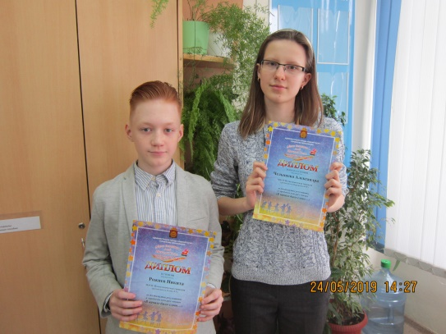
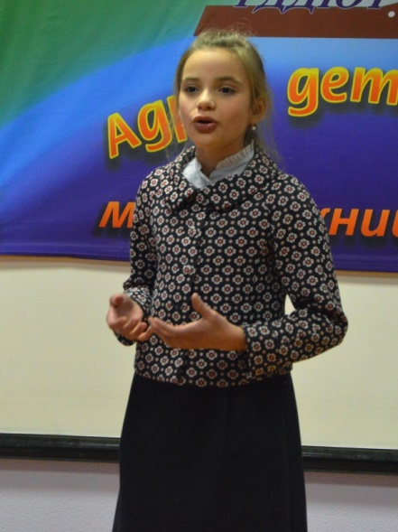

10 апреля 2019 года на базе МБОУ СОШ № 6 состоялась муниципальная олимпиада по русскому языку для учащихся 5-6 классов.
МАОУ ПГ представляло 23 учащихся: 13 пятиклассников и 10 шестиклассников. Гимназисты продемонстрировали высокий уровень знаний по русскому языку, с лёгкостью справившись с выполнением заданий разного типа: лингвистическими тестами и задачами, языковым анализом, творческим сочинением.
По результатам олимпиады ученицы шестого класса Слесаренко Елизавета (6Г) и Федорова Софья (6А) стали победителями. Призовые места завоевали также десять пятиклассников: Татаринова Анна (5Г), Малинин Павел (5А), Кривоногова Маргарита (5Б), Стекачёв Владимир (5В), Головатенко Полина (5А), Титов Константин (5В), Росляков Никита (5В), Желтикова Ксения (5Г), Васильева Ксения (5Г) Малинин Егор (5Г) и пять шестиклассников (Сергеева Дарья (6А), Баженова Ульяна (6Г), Винокурова Виктория (6Г), Панков Василий (6А), Тимофеев Андрей (6А).
Гимназистов на пути к олимпу сопровождают Зырянова Н.С., Трифонова А.С., Елина Л.Г, Жерлицына О.Н.
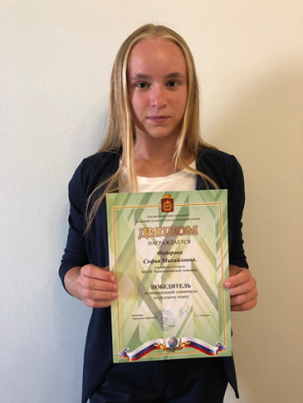

Проект методического объединения «От студента – к учителю»
В рамках реализации федерального проекта «Молодые профессионалы» национального проекта «Образование», основной задачей которого является
модернизация профессионального образования, в том числе с помощью внедрения адаптивных, практико-ориентированных и гибких образовательных программ подготовки педагогических кадров, МО совместно с МБУ ИМЦ для студентов факультета филологии и массовых коммуникаций филиала РГППУ НГСПА провели Дни открытых дверей. Будущие учителя познакомились с образовательной организацией, работой Сетевого города, обсудили открытые формы уроков учителей гимназии и даже сами попробовали провести занятия. Чудакова Н.Г., преподаватель института, и студенты поблагодарили учителей за нужную и полезную форму работы.
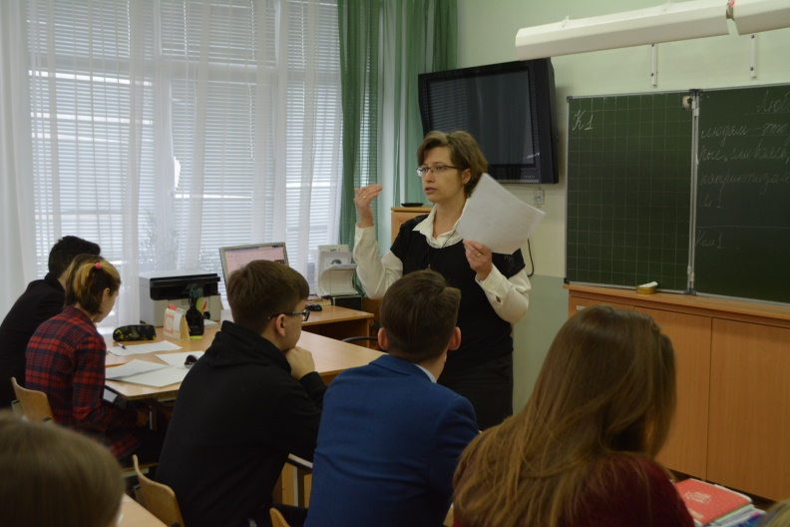

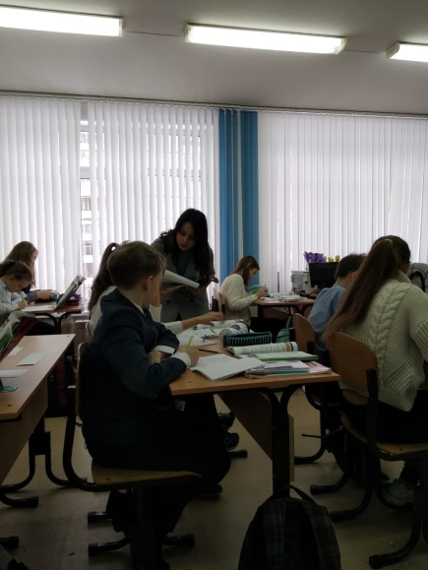
День родного языка
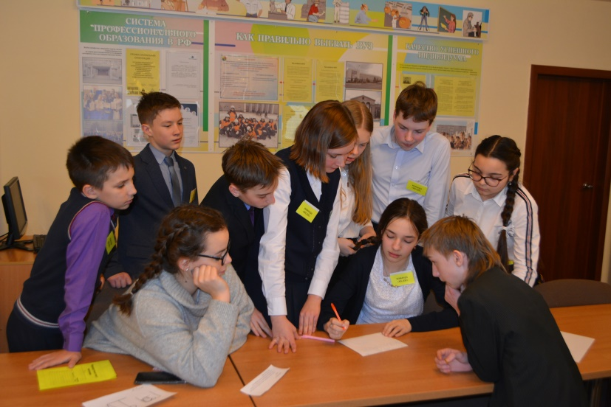

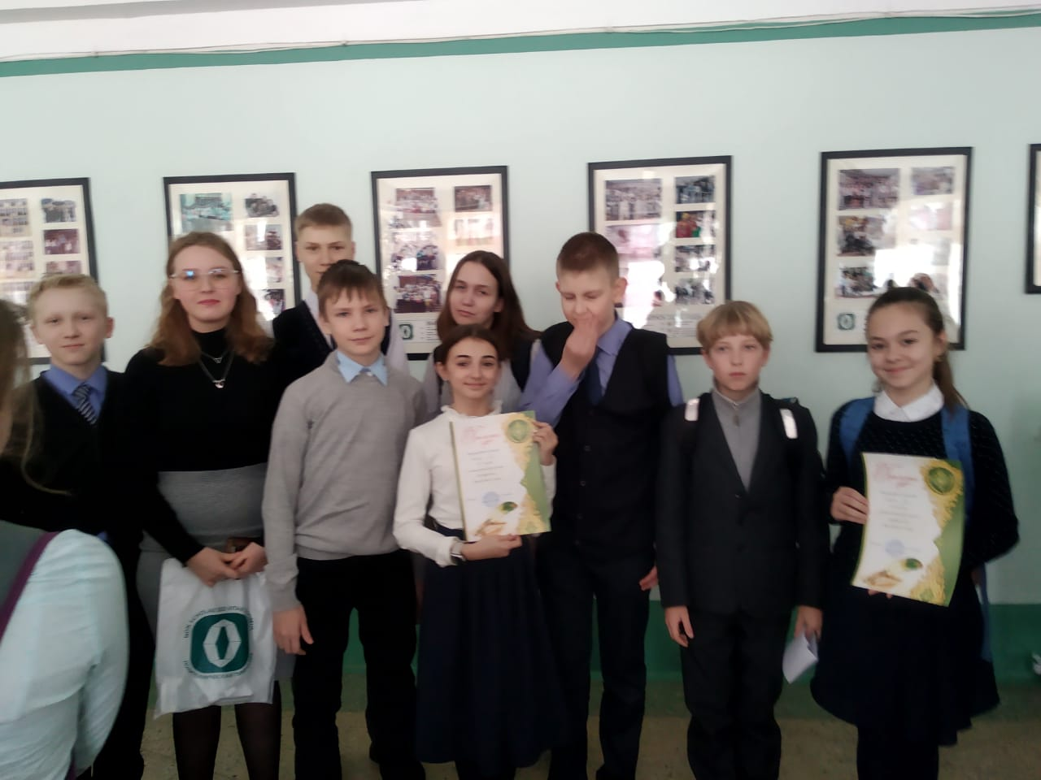

Школьный конкурс экскурсоводов
Если вы в музей пойдете,
Трудно будет вам понять
Без ученой строгой тети,
Где осмотр ваш начинать.
Тетя за собой неспешно
Группу целую ведет.
Слушают ее прилежно,
Ведь она — экскурсовод.
Экскурсовод — это обязательно «строгая тетя»? Этот стереотип давно разрушен. И тем более в нашей школе. Уже много лет в апреле музей Политехнической гимназии проводит конкурс экскурсоводов, в котором принимают участие гимназисты всех возрастов. В 2018 году конкурс проводился в несколько этапов, потому что желающих представить свою экскурсию, рассказать об уникальном экспонате было очень много. Замечательно представили свои рассказы об уникальных старинных вещах или домашних коллекция учащиеся среднего звена. Восьмиклассники провели слушателей по улицам родного города, приоткрыли тайны старой Демидовской плотины, рассказали историю старого дома, в котором выросло несколько поколений. А ребята постарше представили на конкурс экскурсионные рассказы о развитии кинематографа и спорта в родном городе. Члены жюри с интересом окунулись в историю уральских монастырей. Радует, что ребята, принимая участие в конкурсе, все чаще обращаются к неизведанным страницам истории родного края, города, своей семьи.

Областной конкурс «Каменный пояс».
Городской этап
Киричек Диана (6Г) Исследовательский проект «Природный парк «Оленьи ручьи» диплом 2 степени
Насипуллин Данила (6Г) Исследовательский проект «Герой войны в моей семье» диплом 3 степени
Городские литературно-краеведческие чтения «Ради жизни на Земле» (6Г)
Насипуллин Данила «Помним, чтим, гордимся!»/ исследовательский проект «Герой войны в моей семье» лауреат II степени
Киричек Диана «От истоков до наших дней»/ исследовательский проект «Скорбященский женский монастырь» диплом I степени Двойникова Виктория «От исто
ков до наших дней»/ творческий проект «Нижнетагильский парк культуры и отдыха имени А.П.Бондина» диплом I степени
Фирстова Мария 6Г «Зелёное ожерелье Нижнего Тагила»/ творческий проект «Черноисточинский пруд» диплом I степени
Винокурова Виктория «От истоков до наших дней»/ исследовательский проект «Жизнь и деятельность русских механиков Черепановых» диплом II степени

Городской конкурс литературных работ по экологической тематике «Удивительный мир природы»
Юлдашев Вячеслав Номинация «Природа – наш общий дом» призёр
Фирстова Мария 6Г Номинация «Природа – наш общий дом» призёр

